2012年高考真题分类汇编专题一；行星地球
一、单选题
1．(2012年高考广东卷) 剧烈太阳活动产生的太阳风吹袭地球，可能引起
A．人口迁移加快 B． 风力电厂增产 C． 生活耗能降低 D．卫星导航失效
答案：D
【解析】剧烈的太阳活动产生的太阳风吹袭地球，干扰地球大气层中的电离层，导致无线电短波受到影响，从而使得卫星导航失效，而对地球上的风力，生活耗能，人口迁移没有影响。

(2012年高考上海卷)太阳黑子活动的变化会对地球的气候产生明显影响。下图显示北半球部分高纬度地区太阳黑子活动与年均降水量的关系。回答下列2小题。
2． 图中所示的34个测站分布范围主要在
70°-80°N，157°W-81°E 12个测站
降水量
60°-70°N，166°W-41°E 22个测站
1910 1920 1930 1940 1950 1960（年）
黑子相对数（个）

100

100

100

200

300

200

0

0

年均降水量（mm）

100

太阳黑子数
A． 亚洲
B． 亚洲和欧洲
C． 亚洲和北美洲
D． 欧洲和北美洲
答案：D
3． 观测显示，所测地区年平均降水量
A． 随太阳黑子活动的增强而增大
B． 随太阳黑子活动的增强而减小
C． 变化周期与太阳黑子活动周期吻合
D． 变化周期与太阳黑子活动周期无关
答案：C
(2012年高考江苏卷)北京时间2011年11月3 日1时36分6秒,“天宫一号”目标飞行器与“神舟八号”飞船成功实现首次交会对接。下图是“神舟八号”与“天宫一号”首次对接空间位置示意图。读图回答3～4题。
4． 首次成功对接时,地球表面的晨线是
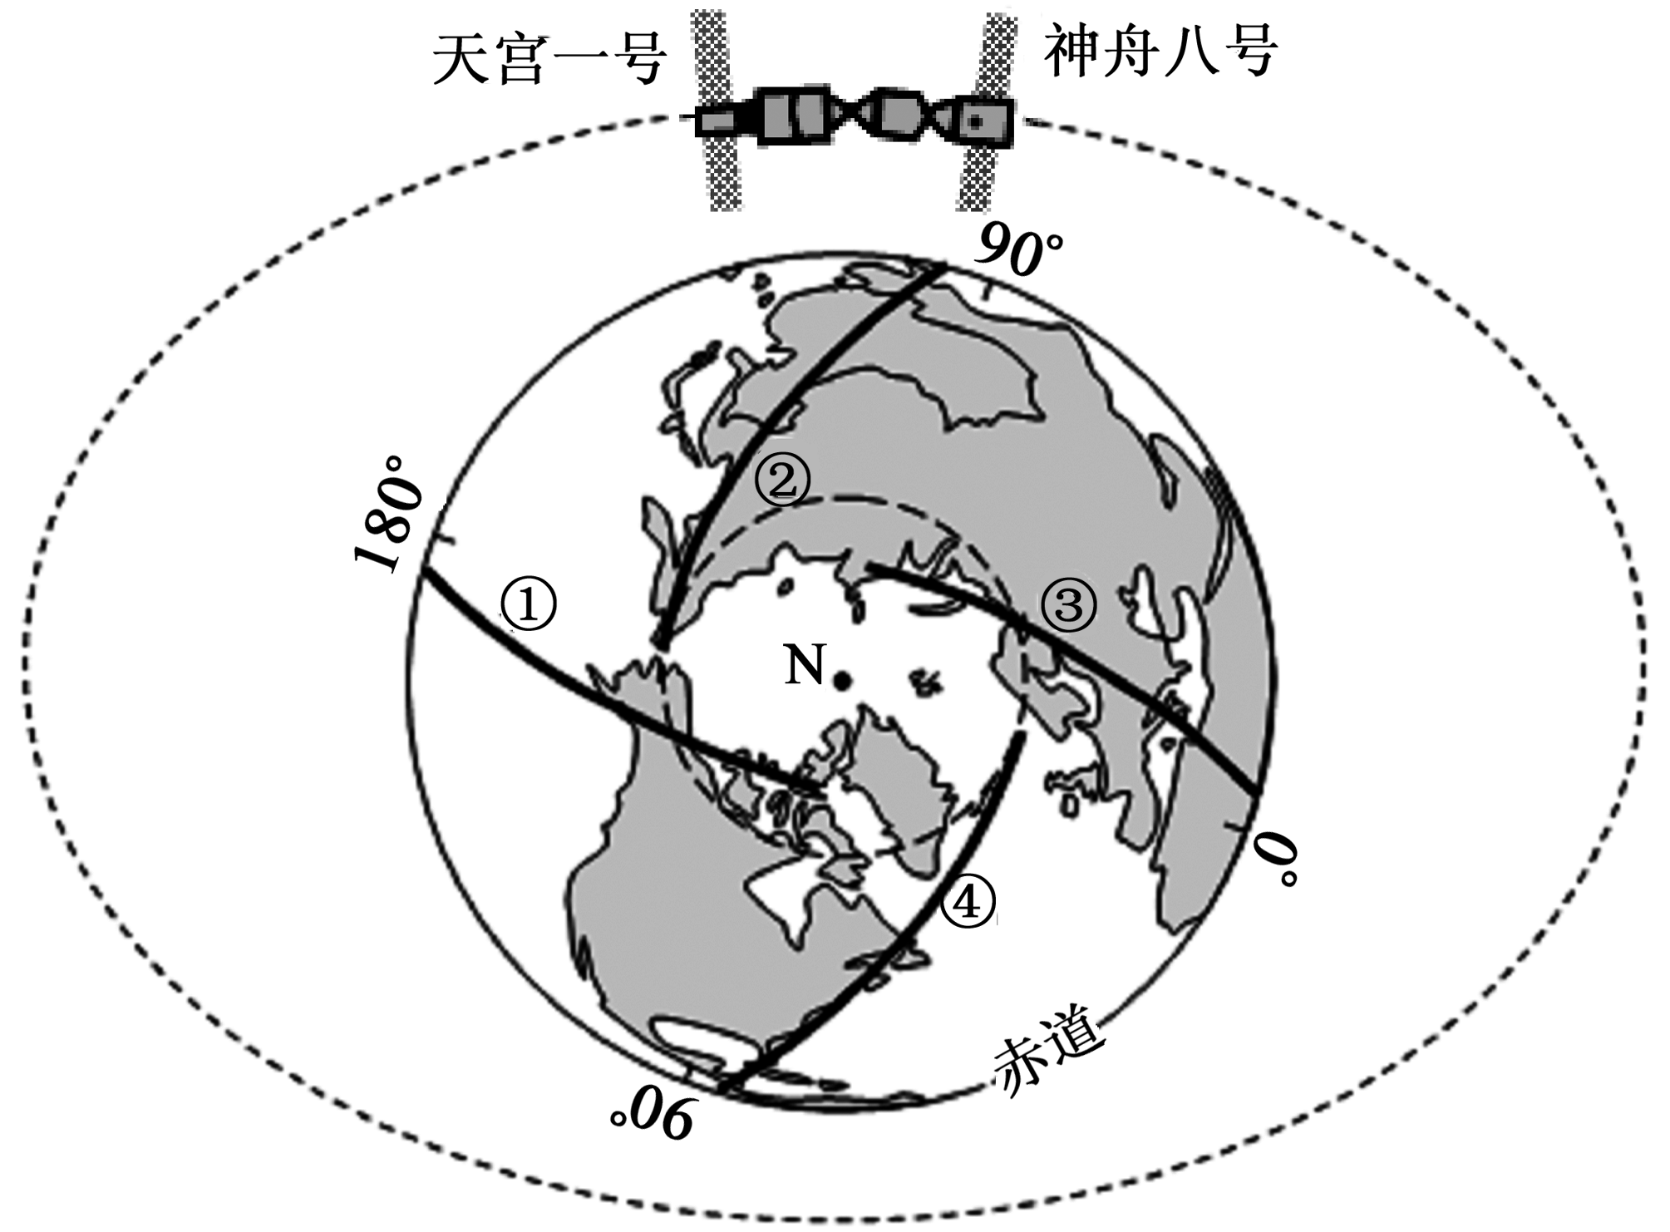
A． ①线
B． ②线
C． ③线
D． ④线
答案：A
解析：晨线和赤道的交点所在经线地方时为6点，北京时间（东经120度）为1时36分6秒则6时，当天6时所在经线位于180度附近，所以A选项最合理。
5． 最可能干扰航天器与地面指挥系统通信联系的是
A． 云雾
B． 流星
C． 太阳活动
D． 太阳辐射
答案：C
解析：航天器和地面指挥系统联系主要靠无线短波进行，会受到太阳活动的干扰导致通讯衰减或中断。
(2012年高考大纲卷)6月上旬某地约5时 (地方时）日出，据此完成6～7 题。
6．该地可能位于
A．亚马孙河河口附近 B．地中海沿岸
C．北冰洋沿岸 D．澳大利亚
答案：B
【解析】6月上旬某地约5时（地方时）日出，说明该地该日昼长约为14小时，昼长夜短。为夏半年，结合选项可知该地位于北半球。
7．6月份该地看到的日出和日落方向分别为
A．正东、正西 B．东南、西南 C．东北、西北 D．东南、西北
答案：C
【解析】6月份太阳直射北半球，太阳日出东北，日落西北。
(2012年高考天津卷)第30届奥运会将于2012年7月27日19点12分（零时区区时）在伦敦开幕，结合图文材料，回答6～7题。
8． 各国学生若计算在本地观看奥运会开幕式现场直播的日期、时刻，可依据图4中的
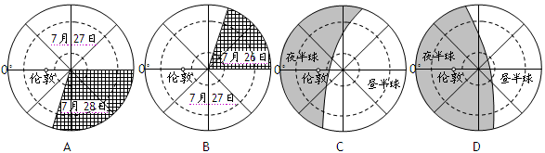
图4
答案：A
【解析】A、B两图为日期图，据7月27日19点12分（零时区区时）可以算出，此时将全球分为两个日期的界线是72°E和国际日期分界线。C、D两图为光照图，7月27日，北极附近出现极昼现象，因此D项错，仔细观察C图，可看出伦敦此时为午夜过后，与题干不符。
9．伦教奥运会开幕当天，下列国家中白昼最长的是
A．菲律宾 B．巴西 C．新西兰 D．英国
答案：D
【解析】7月27日，太阳直射北半球，北半球昼长夜短，且纬度越高，昼越长。南半球昼短夜长。
下图是以极点为中心的东半球图。此刻，曲线MN上各点太阳高度为0°，MN与EP相交于N点。该季节，北美大陆等温线向南凸出。读图回答10～11题。
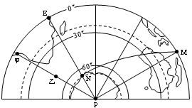
10． 由图文信息可知
A． M位于N的西北方向 B． 悉尼正值少雨的季节
C． 此季节是南极考察的最佳时期 D． 这一天甲地日出时刻早于乙地
答案：C
【解析】题干和图中信息可知道，MN为晨昏线，大陆等温线向南凸，说明是1月左右，南半球为夏季，南极点附近出现极昼，所以是南极考察的最佳时期选C.
11． 图示时刻
A． 东经10°各地处于夜 B． 澳大利亚与巴西不在同一日
C． 全球属于夜的范围大于昼 D． 地球位于公转轨道远日点附近
答案：B
【解析】东经10°有昼有夜，C.昼半球和夜半球是相等的，D.1月是近日点附近，B.N点地方时为0点，澳大利亚在新一天，巴西在晚一天，所以选B
(2012年高考山东基本能力卷)某同学对我国某地（地处120°E）每天的日出时间进行了一段时间的持续观测与记录，绘成下图。完成40～42题。
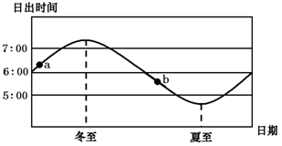
12． 该同学的观测与记录持续了
A． 3个月 B． 6个月
C． 9个月 D． 12个月
答案：D
13． 图中a点对应的节日可能是
A． 端午节 B． 劳动节
C． 国庆节 D． 元宵节
答案：C
14． 在图中b点对应的日期，世界各地可能会发生的现象是
A． 日本春光明媚
B． 北极出现极夜
C． 南非华人欢度春节
D． 澳大利亚冬雪纷飞
答案：A
(2012年高考山东基本能力卷) “画九”与“写九”是我国古代记录冬至后“一九”至“九九”日期的休闲方式，完成1～2题。
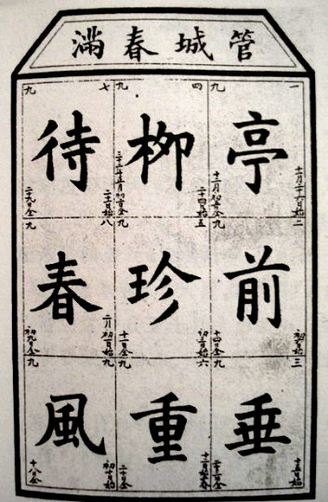
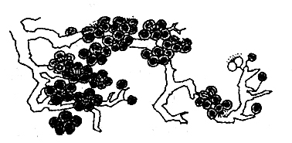

图1 图2

15．“冬日至,画素侮一枚，为瓣八十有一。日染一瓣，瓣尽而九九出，则春深矣，曰九九消寒图。”图1是“九九消寒图”，据图判断即将来临的节气是
A． 立冬 B． 立春 C． 春分 D． 清明
答案：C
16．“九九消寒句”（图2）是与“九九消寒图”相似的日期记录方式，每日一笔，整幅写完则八十一天结束。图2中缺的字最有可能是
A． 内 B． 外 C． 前 D． 下
答案：C
17．(2012年高考广东卷)2012年春分日，我国甲、乙、丙、丁四地的日出时间（北京时间）分别为5：20、6：20、7：20、8：20。则四地的经度最接近105°E的是
A．甲地 B．乙地 C．丙地 D．丁地
答案：C
18．(2012年高考浙江卷) 地表点Q与太阳直射点所在纬线之间的纬度差为α，其正午太阳高度为H。若H等于α，则Q点的纬度变化范围是
A． 21.5°至68.5°B． 11.5°至68.5°C． 21.5°至78.5°D． 11.5°至45°
答案：A
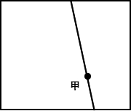
(2012年高考海南卷)图中的斜线示意晨昏线。甲地经度为15°E，假定西五区区时为6日0时20分。据此完成19～20题。
N
19．图中甲地时间为
A．5日5时20分 B．6日6时20分
C．6日5时20分 D．5日6时20分
答案：B
20．当日下列城市白昼最长的是
A．悉尼 B．上海 C．雅加达 D．莫斯科
答案：D
(2012年高考福建卷)图5中N为北极点，A、M、B位于地球表面，NP为经线，MN的球面最短距离为2553千米。读图完成10～12题。
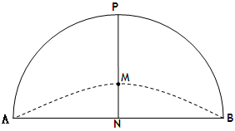
图5
21．若AM为昏线，则此时节
A．巴黎香榭丽舍大道落叶遍地 B．日本富士山樱花烂漫
C．阿根廷潘帕斯草原牧草枯黄 D．北京颐和园雪飞冰封
答案：D
22．若观测到M地日影最短的时刻是北京时间12时40分，则M地大致位于
A．66ºN，110ºE B．67ºN，110ºE C．66ºN，130ºE D．67ºN，130ºE
答案：B
23．若在M地垂直立竿，则图6中MM′所示日照竿影朝向正确的是
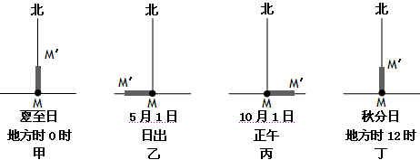
图6
A．甲 B．乙 C．丙 D．丁
答案：D
(2012年高考安徽卷)下图为安徽省平原地区某中学的操场和行道树示意图（晴天8：00前后，东操场大部分被行道树的树荫覆盖）。完成30～31题。
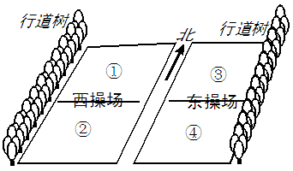
24． 为充分利用树荫遮阳，6月某日16：00～16：45该校某班同学上体育课的最佳场地是
A． ① B． ② C． ③ D． ④
答案：B
25． 下列日期中，阳光照射行道树产生的阴影在地面转动角度最大的是
A． 5月1日 B． 6月1日 C． 7月1日 D． 8月1日
答案：C
二、双选题
26．(2012年高考山东基本能力卷) 2012年农历四月十五是小明十二岁生日，有趣的是小明今年有两次农历生日，与他同岁的小刚从出生至今只过了三次阳历生日。下列各项判断正确的是
A． 两人属相都为马 B． 小刚的生日是农历二月二十九
C． 两人出生那年是阳历闰年 D． 2012年时农历闰年
答案：CD
三、综合题
27．(2012年高考上海卷)阅读“太阳直射点在地球表面移动轨迹示意图”，回答问题。（9分）
下图中长虚线表示北回归线，点线表示太阳直射点在地球表面的螺旋型移动轨迹。太阳直射点从某一经线位置出发，再次通过同一经线的时间间隔表示一个太阳日。
·N
160°W
A
B
·
太阳直射点在地球
表面移动轨迹示意图
⑴6月22日当太阳直射点位于A点时，北京（116°E）的地方时是
_________，北京的日期是________，与北京日期相同的时区范
围是从_________区到东12区。（3分〉
⑵太阳直射点从A点沿移动轨迹向________方向移动，到达B点时，
用时________小时。期间，地球公转的日地距离逐渐________，
角速度逐渐_______，地球上出现极夜的区域范围逐日_______，
B点的正午太阳高度逐日____________。（6分）

答案：⑴ 6：24；6月23日；东2
⑵西略偏南；48；增大；减小；缩小；增大

